Компания «ИнфоТех» провела секцию «Бизнес-применение информационных технологий в музеях. Электронный маркетинг» в рамках XVI ежегодной конференции АДИТ, состоявшейся в Петрозаводске 18-22 июня 2012 года. Модератором секции выступил директор ООО «ИнфоТех» Андрей Гринкевич.
На секции рассматривались вопросы, связанные с автоматизацией работы музея. Главное, что интересовало собравшихся, – способно ли внедрение системы ресурсного планирования улучшить экономические показатели музея.
Отправной точкой для обсуждения эффективности IT-продуктов для с точки зрения маркетинга стал доклад коммерческого директора ООО «ИнфоТех» Сергея Ющенко «Билетно-пропускная система TicketNet как инструмент бизнес-планирования музейной деятельности». Сергей Ющенко рассказал об особенностях системы, заострив внимание аудитории на возможностях, которые предоставляются для продажи билетов и услуг музеев, экскурсионного обслуживания, ведения бухгалтерской отчетности, получения статистической информации, формирования в музее собственной эффективной системы контроля доступа. Особое внимание было уделено использованию Интернет-технологий для взаимодействия с договорными клиентами и посетителями-одиночками.
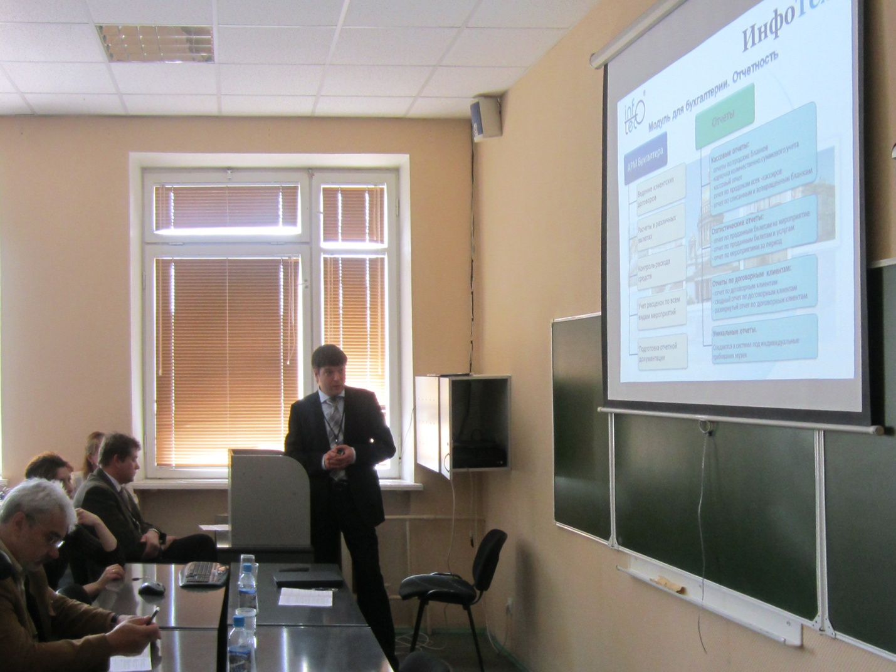
Маргарита Ивановна Муравейникова (бухгалтер I категории, «Русский музей») в своем выступлении заострила внимание на роли бухгалтерии в музее, а также возможностях системы TicketNet, которые позволяют снизить трудозатраты бухгалтерии. Кроме того, она отметила, что для крупного музея важно развитие системы, чтобы свести к нулю использование «ручного труда» и, следовательно, уйти в работе финансовых служб музея от влияния человеческого фактора.
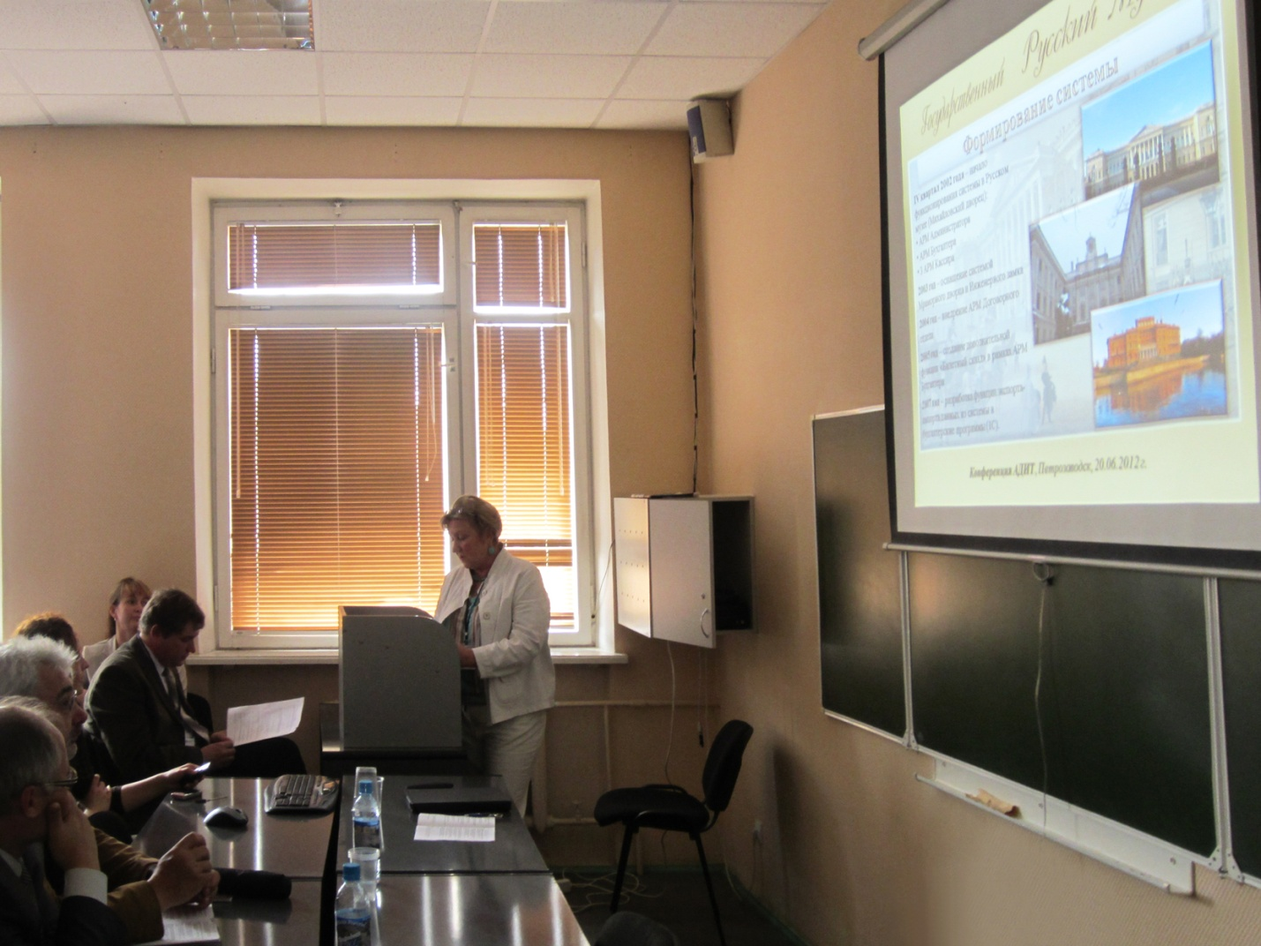
Светлана Анатольевна Байкова, начальник отдела реализации билетов и рекламной продукции ГМЗ «Царское село» поделилась статистикой: после внедрения билетно-пропускной системы TicketNet количество посетителей музея выросло на 30%, появилась прозрачная схема работы с договорными клиентами, в частности, с турфирмами, что позволило пресечь использование мошеннических схем и увеличило поток туристов почти в 2 раза. «Перспективы применения системы – автоматизация максимального количества периферийных объектов: входов в парк, павильонов, - уверена С.А. Байкова. - Это дает высокую скорость в обслуживании, предоставляет возможность принять значительно больше туристов и увеличить доходы музея».
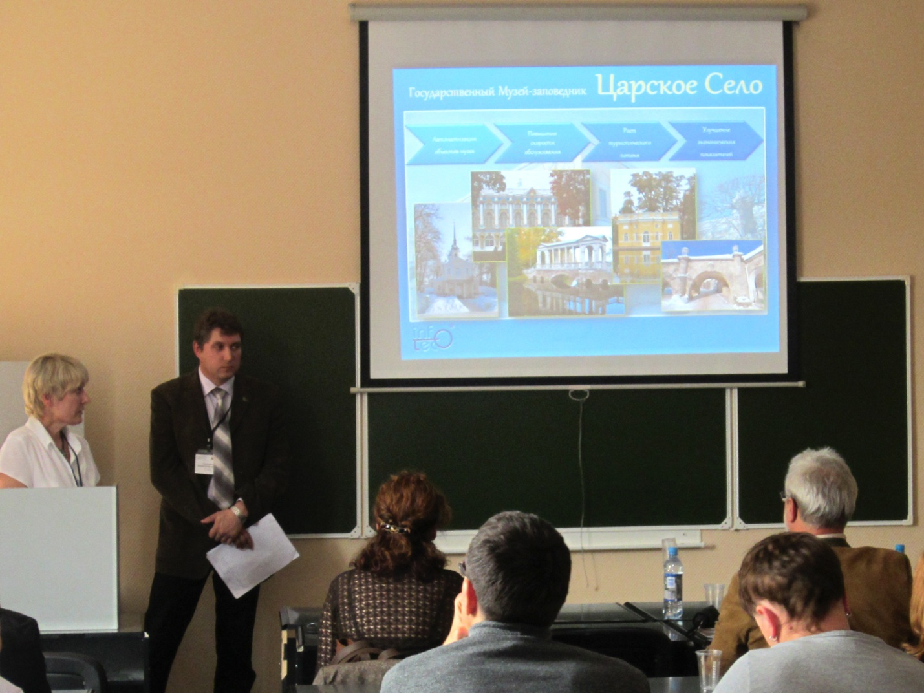
«Если рассматривать маркетинг, как деятельность, направленную на рентабельную работу, то автоматизированные билетно-кассовые системы в музее являются именно инструментом маркетинга, - считает Любовь Константиновна Артюшина, главный специалист по администрированию системы продажи билетов музеев Московского Кремля. - Опыт использования автоматизированной билетно-кассовой системы доказал эффективность механизма. Он позволяет оперативно осуществлять, контролировать и учитывать операции по реализации услуг, проводить анализ полученных результатов, определять и использовать более выгодные для музея условия реализации».
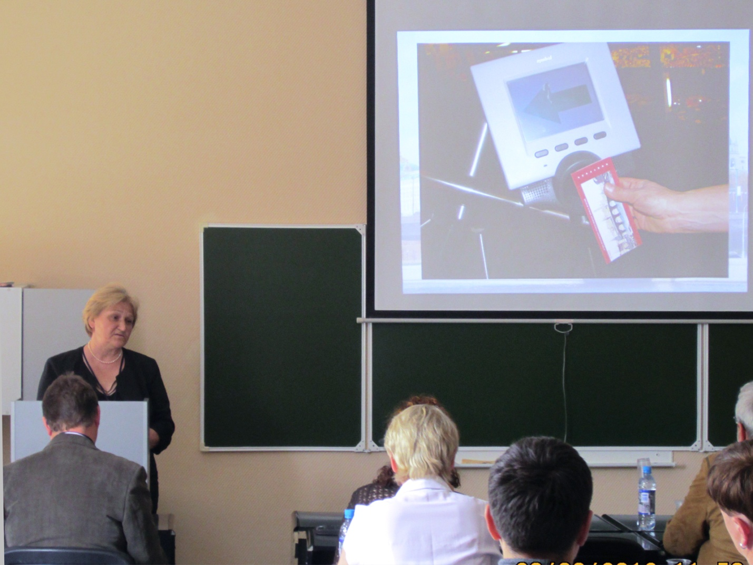
Начальник отдела маркетинга и туризма музея-заповедника Кижи Оксана Сергеевна Корпусенко, подчеркнула, что грамотно построенный комплекс электронной коммерции нисколько не противоречит миссии музея, а, напротив, способствует укреплению имиджа и продвижению бренда, привлечению новых посетителей и повышению качества их обслуживания, стимулирует интерес и внимание общества к музею и его коллекциям.
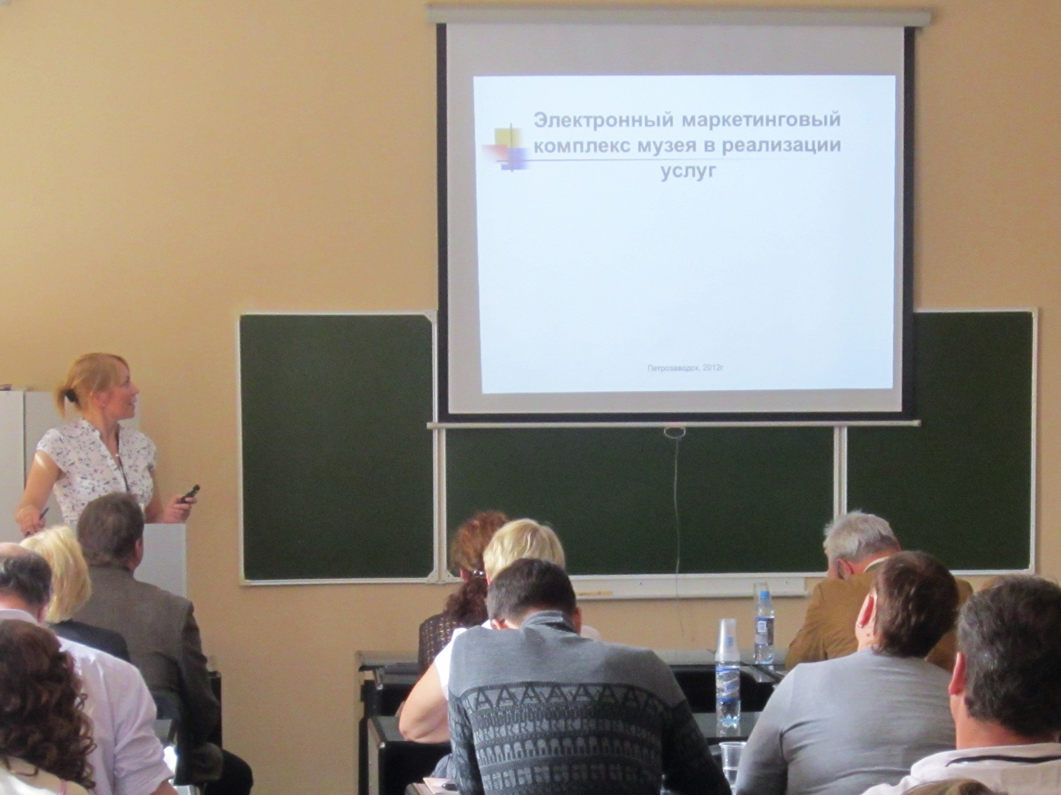
По мнению Александра Викторовича Дремайлова, заместителя директора Государственного Исторического музея по информационным и компьютерным технологиям, автоматизация работы музея, обеспечивает прозрачность процессов взаимодействия с посетителями и пресекает всякие возможности для мошенничества и злоупотреблений. Музеи готовы применять у себя самые передовые технологии, однако на этом пути существует ряд нерешенных вопросов. В частности, при внедрении в музее электронных платежей с использованием пластиковых карт заключение договора эквайринга занимает не менее 2 месяцев. Решением этой проблемы, считает А.В. Дремайлов, должны заниматься все заинтересованные стороны – и музеи и разработчики билетно-пропускных систем.
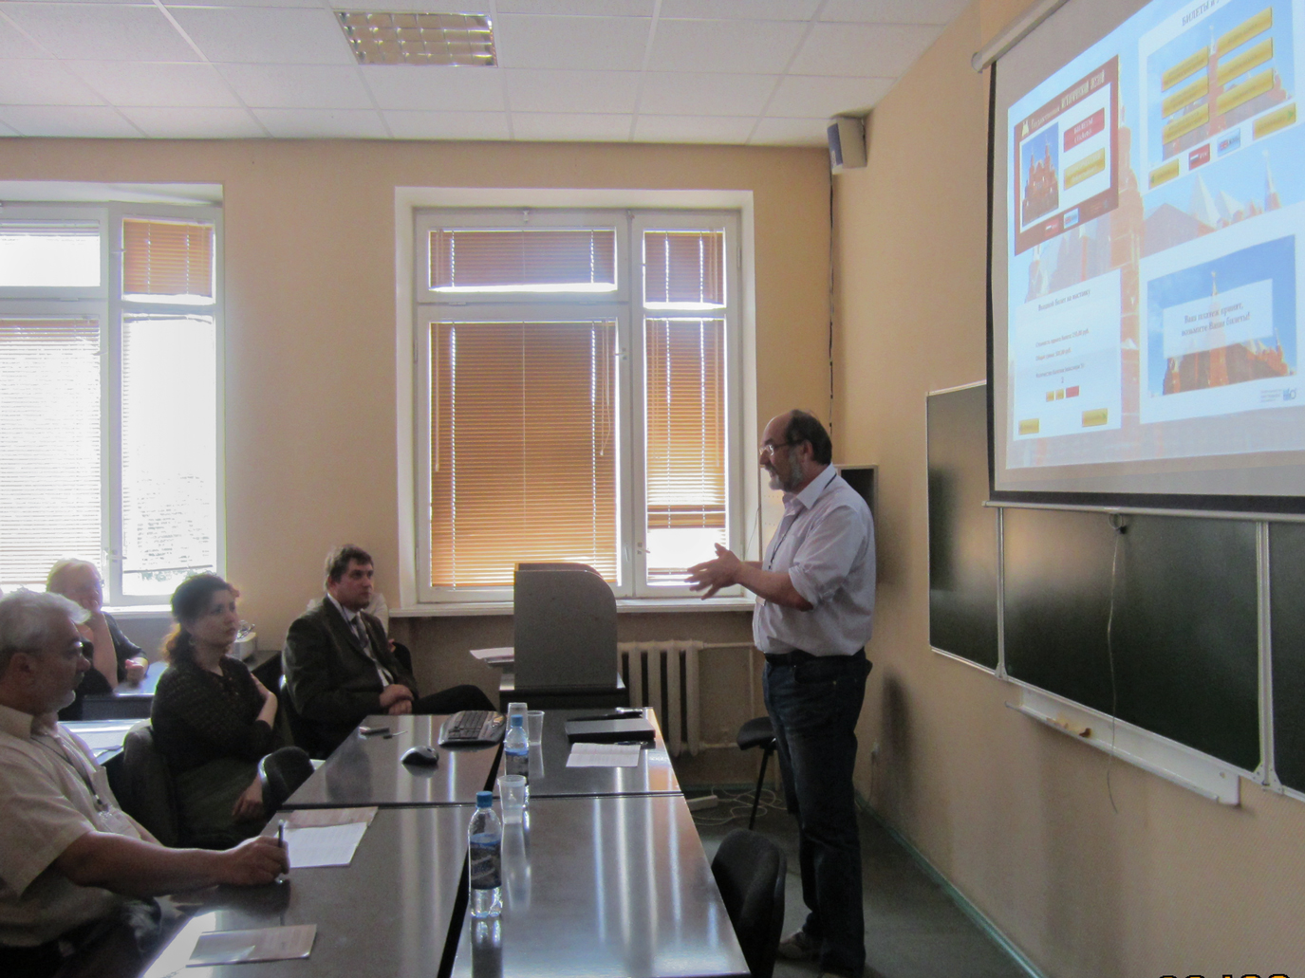
Подводя итоги работы секции, А.В. Гринкевич отметил, что процесс автоматизации музейной деятельности идет по нарастающей. Уже есть опыт работы с системами ресурсного планирования, заданы векторы дальнейшего развития, и в данной ситуации важно, чтобы между музейными работниками и разработчиками программного обеспечения была обратная связь, которая позволит учитывать потребности и возможности каждого музея.

